2025年质谱大会酒店信息

- 郑州会展会议中心（报到地点/会议地点)
郑州站、郑州东站---1号线直达会展中心站E3口---步行100米到会议中心
新郑国际机场---2号线到紫金山站转1号线会展中心站E3口---步行100米到会议中心

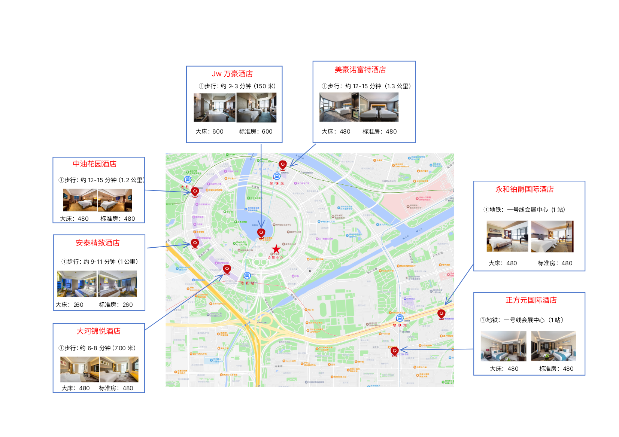

- JW万豪酒店 五星级 郑州地标性建筑酒店

距离会议中心约 150米 步行约2-3分钟

- 大河锦悦酒店 四星级（1号线会展中心站B口）

距离会议中心约700 米，步行6-8分钟

- 安泰精致酒店 快捷（1号线会展中心站B口）

距离会议中心约1公里，步行10分钟左右

- 中油花园酒店 四星级（5号线众意西路站B口）

距离会议中心约1.2公里，步行12-15分钟

- 美豪诺富特酒店 四星级（5号线中央商务区站B口）

距离会议中心约1.3公里，步行12-15分钟

- 永和伯爵国际酒店 五星级 （1号线黄河南路B2口）

可乘坐地铁1号线到达会展中心站E3口（1站），再步行100米到会议中心。

- 正方元国际酒店 五星级 （1号线黄河南路C2口）

可乘坐地铁1号线到达会展中心站E3口（1站），再步行100米到会议中心。

